Классификаторы в проблеме сверхразрешения

Е.Н. Терентьев¹, Н.Е. Шилин -Терентьев²
¹Физический факультет МГУ им. М.В. Ломоносова
²EPAM systems, USA
en.teren@physics.msu.ru

Классификация разновидностей методов сверхразрешения производится по величине промежутка между минимальным значением Модуляционной Передаточной Функции (МПФ) M(O) (для дискретной Аппаратной Функции (АФ) О) и нулем. Классификаторы лежат в основе концепции сверхразрешения.

Ведение
Прибор с АФ О присутствует в линейной модели регистрации изображений I∂=O_{σ}*I_{x}, звездочкой * обозначаем операцию свертка. Значками SD (стандартное отклонение) ∂ и σ, отмечаем, что измеренное изображение I∂ и АФ Оσ известны с ошибками. В этой работе предполагается точная модель регистрации изображений I=O*I_{x}, т.е. SD ∂=σ=0. Обозначим md=min|M(O)|- не настраиваемый и mD=min|M(pO)| - настраиваемый промежуток МПФ M(O) и нулем. Если md>0, то R=O⁻¹ и I_{x}=R*I.
Прибор априори – до измерений должен “настраиваться” по параметрам [Loc, dx, DIAP] по непрерывной АФ parO [2-5], так что бы было либо естественное md>0, либо c интерполированием изображения под другой шаг оцифровки, и повышением обусловленности DIAP для АФ О, mD >md>0, см. Рис. 1,3. Сказанное означает, что в Классификаторе мы можем оказаться в методе C, но лучше бы сразу попасть в идеальный метод B.

Классификаторы
Классифицируются методы сверхразрешения по величине промежутка 0≤md≤1 для АФ О в точной модели регистрации изображений I=O*I_{x}.

A  O=D_{K}  md=M(D_{K})==1  Обращение  не нужно | B  O~D_{K}  1≤md≤10⁻¹  R=O⁻¹  Обычное обращение | C  M(O),M(pO)  10⁻¹≤md≤10⁻⁴  md->mD  pR=pO⁻¹  Для измерений  низкой точности | D  M(O),M(pO)  10⁻⁴≤md≤10⁻⁵  md->mD  pR=pO⁻¹  Для измерений  высокой точности | E  M(O),M(pO)  Iz≤ md≤10⁻⁵  md->mD  pR=pO⁻¹  Модельные эксперименты | F, Finish  M(O)~D_{K}  0≤md≤Iz=10⁻¹³  Из-за ошибок мантиссы  вычисления не имеют смысла

Рис. 1. Классификатор методов сверхразрешения

Выбор адекватной модели в методах C, D и E

Основная задача по выбору АФ pO=pR⁻¹ ставится как задача на минимум:
с построением Характеристикой Адекватности Модели (ХАМ) АФ О [2,3]
{x=Nor(pR), y=Err(pO), z=II(pR*O)} (2)
С ХАМ АФ О (2) представлены методы от A до E, отмеченные светлыми прямоугольниками. ХАМ дискретной модели с dx=1 и размером области определения Loc=12 соответствует методу С. ХАМ непрерывной модели с dx=1/4, Loc=12 ближе к методам D, E, см. Рис. 2.
Если ХАМ непрерывной модели изображать в одном масштабе, то ХАМ непрерывной модели условно займет место длинного прямоугольника, помеченного Err(pO)=3.1 и dx=1/4, см. Рис.2.

DIAP  Диапазон значений  МПФ М(рR)=1/ M(pO)  D_{K}, {1,0,1}  1, D_{K}  0  Iz  DIAP=1/diap  md=diap  mD=1/15 | Обратимость  ХАМ АФ pO  A, B  C  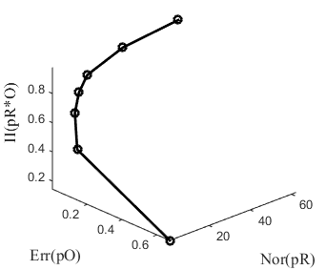  Loc=12, dx=1  1/10  md~1/200  dx=1/4  Err(pO)=3.1  mD=1/15  1/80  1/5  1/25  1 | md=6.10⁻⁵  D, E  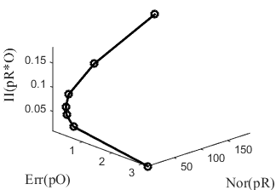  Loc=12, dx=1/4

Рис. 3. Промежутки md=min|M(O)|, mD=min|M(pO)| и ХАМ АФ рО.

Математическая фокусировка – регулировка увеличения разрешения изображений начинается с уменьшения от единицы регулируемого промежутка mD ≤ 1. При mD=1 в результате остаются исходные изображения. С уменьшением mD растут величины сверхразрешения SR и реакции на шум Nor(pR), см. Рис.4-5.

SR=[ 4.6, 4.5, 4.3 ]  Nor(pR)=[ 8.9, 8.7, 8.5 ]  Nor(pR)=[ 4.7, 4.6, 4.6 ]  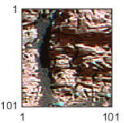  mD=1/5 | SR=[ 6.7, 6.4, 6.0 ]  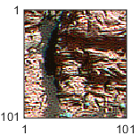  mD=1/10 | SR=[ 8.1, 7.5, 7.0 ]  Nor(pR)=[ 12.4, 12.1, 11.7 ]  Nor(pR)=[ 17.6, 17.1, 16.2 ]  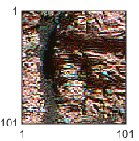  mD=1/15 | SR=[ 9.0, 8.4, 7.8 ]  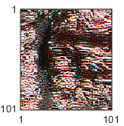  mD=1/25

Рис. 4. Сверхразрешения SR и реакции на шум Nor(pR) в исходной сетке dx=1

Для однобайтовых изображений (низкой точности метод С) ограничение (неадекватность) реализуется около mD~1/25, появляются изменяющиеся (“выбиваются” красные) мелкие детали в изображении (высокой реакцией на шум – Nor(pR)), см. Рис. 5. Поэтому считаем, для однобайтовых изображений, как в нашем примере (∂~3-5%), допустимы величины SR~9.5. Для двух байтовых изображений ожидается сверх- разрешение SR~20-30, методы типа D.

SR=[ 5.0, 5.0, 4.9 ]  Nor(pR)=[ 5.0, 5.0, 5.0 ]  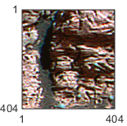  mD=1/5 | SR=[ 7.5, 7.4, 7.3 ]  Nor(pR)=[ 9.9, 9.9, 9.9 ]  Nor(pR)=[ 14.9, 14.9, 14.8 ]  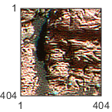  mD=1/10 | SR=[ 9.5, 9.4, 9.2 ]  Nor(pR)=[ 24.7, 24.7, 24.6 ]  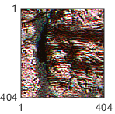  mD=1/15 | SR=[ 12.7, 12.5, 12.3 ]  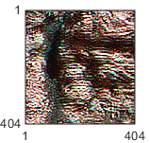  mD=1/25

Рис. 5. Сверхразрешения SR и реакции на шум Nor(pR) с интерполяцией dx=1/4

Промежутки md и mD

На Рис 6, 7 представлены промежутки md=min|M(O)|- не настраиваемый и mD=min|M(pO)| - настраиваемый промежуток МПФ M(O) и нулем.

SR=[ 8.1, 7.5, 7.0 ]  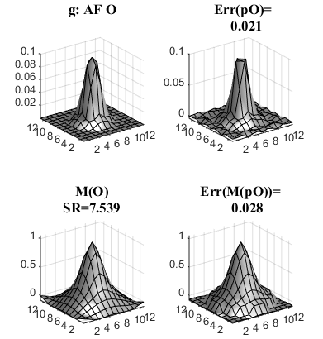  mD=1/15  md~1/200  SR=BP/∑ M(O) ≥ 1  SR=1, О=Dk | Nor(pR)=[ 12.4, 12.1, 11.7 ]  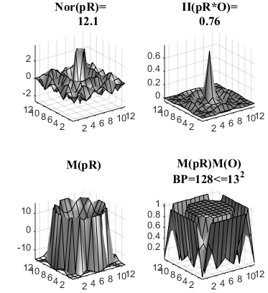  BP=∑ M(pR)M(O)

Рис. 6. Дискретная модель dx=1, с промежутком mD=1/15.

Обсуждение

Подход в проблеме сверхразрешения c Классификаторами упорядочивает создание моделей для достижения предельного адекватного сверх разрешения.
В сверхразрешённых изображениях возможны скачки, перепады яркостей, т.е. решения обратной задачи по компенсации искажений АФ О не являются гладкими.
Не гладкость решений позволяет обоснованно и безопасно применять данный метод, например, в контурах управления реакторами.

SR=[ 9.5, 9.4, 9.2 ]  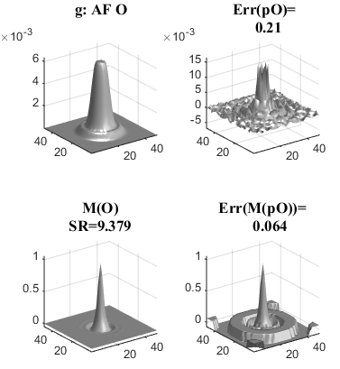  mD=1/15  md~6.10⁻⁵ | Nor(pR)=[ 14.9, 14.9, 14.8 ]  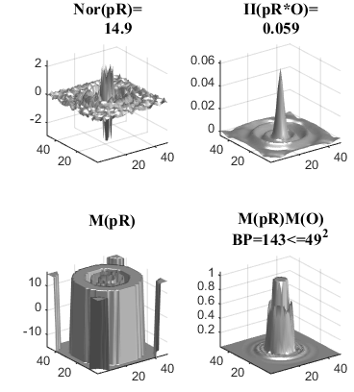

Рис. 7. Непрерывная модель dx=1/4, с промежутком mD=1/15.

Интересные модификации методов могут быть реализованы в новых радарных технологиях (с управляемой диаграммой направленности), в радарах с синтезированной апертурой и т.п. Подобные результаты уже получены в пассивном радиовидении [3].
Если есть необходимость, то решения (сверхразрешенные изображения) можно “сгладить” (конечно, с потерей разрешения) согласно априорной информации.
Возможно применение методов сверхразрешения с интерполяцией для достижения предельного сверх разрешения в электронной микроскопии и томографии.
Необходимо разработать Классификатор для неточных моделей регистрации изображений I∂=O_{σ}*I_{x} , ∂>0 и σ>0.
Предлагаемая концепция проблемы сверхразрешения с классификатором намного сложнее классического метода регуляризации [5].

ЛИТЕРАТУРА

1. Е.Н. Терентьев, Н.Е. Терентьев//ИЗВЕСТИЯ РАН, СЕРИЯ ФИЗИЧЕСКАЯ, 2015, том 79, № 12, с. 1633-1637.
2. E.N. Terentiev, N.E. Terentiev, N. E.//ISSN 1062-8738, Bulletin of the Russian Academy of Science. Physics, 2015, Vol.79, No 12, pp.1427-1431, DOI 10.3103/S1062873815120229
3. Е.Н. Терентьев, …//УЗФФ Московского Университета, 9 с., №6, 1761005(2017)
5. А.Н. Тихонов, М.В. Уфимцев “Статистическая обработка результатов эксперимента” изд. Московского университета, 1988.

